Nationale Integrationsförderung 2022 und 2023

Inhaltlicher Endbericht (maximal 20 Seiten)

Förderungszeitraum: 01.01.2022 – 31.12.2023

„HandWerk.Zukunft – Berufsvorbereitungskurse mit Lehrvermittlung“
&
Verein NeueWege Österreich

Inhaltsverzeichnis

1. Kurzbeschreibung des Projektverlaufs 3
2. Projektumsetzung 4
2.1. Erreichte Zielgruppe 4
2.2. Umgesetzte Maßnahmen 6
2.3. Zeitlicher Aktionsplan 9
2.4. Wirkung des Projekts 10
2.5. Erfolgsberichte 13
2.6. Abweichungen im Projektverlauf und ergriffene Gegenmaßnahmen 15
2.7. Abweichungen vom Projektverlauf hinsichtlich der Zielgruppe der Vertriebenen gemäß § 62 AsylG 2005 15
3. Qualitätssicherung 15

- Kurzbeschreibung des Projektverlaufs
Bitte geben Sie hier nur Ihre Kurzbeschreibung ein (max. 1500 Zeichen)! Diese sollte die durchgeführten Maßnahmen, die erreichte Wirkung sowie wesentliche Abweichungen vom ursprünglichen Projektplan (Projektbeschreibung) enthalten. Die Indikatoren werden am Indikatorenblatt abgebildet.
Der vorliegende Bericht beinhaltet alle im Rahmen des Projektes „HANDWERK.ZUKUNFT, Fit für die Lehre!“ umgesetzten Maßnahmen und erreichten Ziele im gesamten Förderzeitraum 01.01.2022 – 31.12.2023.
Die übergeordneten Projektziele waren definiert mit:
- Steigerung der Erwerbstätigkeit von Migrant*innen durch Informationsvermittlung und Beratung zu Möglichkeiten der Ausbildung und zum Lehrstellenmarkt (Beratung)
- Förderung persönlicher Qualifikationen von jungen Menschen durch Verbesserung der fachspezifischen Deutschkenntnisse sowie Verbesserung der persönlichen u. beruflichen
Kompetenzen (Deutschkurse und Workshops, Training)
- Vermittlung der Jugendlichen in eine Lehre durch Gewinnung von Lehrbetrieben als Partner und Vermittlung von Praktika
- Förderung der Integrationsmaßnahmen durch individuelle Beratung und Unterstützung (Mentoring)
In den 12 Wochen dauernden Kursmaßnahmen fanden wöchentlich wechselnd fachsprachlicher Unterricht und Workshops statt. Der fachsprachliche Unterricht orientierte sich an den Kenntnissen der Teilnehmenden und den Berufswünschen. Die Workshops gliederten sich in die Themenbereiche Berufsbilder, Zeitmanagement, Telefon- und Kommunikationstraining, Bewerbungstraining, berufsspezifische Grundfertigkeiten, Mathematik und Office-Anwendertraining.
In der Projektperiode wurden sechs Kursmaßnahmen umgesetzt und 93 Jugendliche erreicht. Insgesamt wurden 55 Jugendliche an Lehrstellen vermittelt. 14 Arbeitsverhältnisse wurden aufgenommen und 9 Jugendliche entdeckten die Freude am Lernen wieder und absolvieren weiterführende Ausbildungen.
Das Arbeitsmarktintegrationsprojekt „HANDWERK.ZUKUNFT, Fit für die Lehre!“ wurde im Bereichszeitraum 01.01.2022- 31.12.2023 wie geplant und ohne wesentliche Abweichungen durchgeführt.

- Projektumsetzung
  - Erreichte Zielgruppe
(Welche vertraglich vereinbarten Zielgruppen konnten erreicht werden? Welche Zielgruppen wurden nicht erreicht? Falls zutreffend: Bitte begründen Sie konkret, warum Zielgruppen nicht erreicht wurden und welche Maßnahmen gesetzt wurden, um die Zielgruppenerreichung sicherzustellen.)
Die vertraglich vereinbarten Zielgruppen konnten sehr gut erreicht werden. Dabei handelte es sich um Jugendliche und junge Erwachsene zwischen 15 und 25 Jahren mit Migrationshintergrund. Die erreichte Zielgruppe setzte sich wie folgt zusammen:
- Drittstaatsangehörige mit längerfristiger Aufenthaltsperspektive (19)
- Asylberechtigte und subsidiär Schutzberechtigte (38)
- EU-Bürgerinnen und EU-Bürger (30)
- Österreicherinnen und Österreicher mit Migrationshintergrund, die dauerhaft in Österreich niedergelassen sind (6)

Die häufigsten Herkunftsländer der Teilnehmenden waren Afganistan, Türkei, Rumänien und Syrien. Österreich befand sich an 5ter Stelle der häufigsten Herkunfstländer für Teilnehmende mit Migrationshintergrund.

Der Altersdurchschnitt im 1. Durchgang lag bei 19,3 Jahren, im 2. Durchgang bei 20,1 Jahren und im 3. Durchgang bei 17,7 Jahren. Im 4. Durchgang lag der Altersdurchschnitt bei 17,66 und im 5. Durchgang bei 17. Im 6. Durchgang lag der Altersdurchschnitt bei 19,92.
Es ist kein bestimmter Grund festzumachen, warum sich die Teilnehmenden von 3 Kursen im unteren Alterssegment befanden und von den anderen 3 Kursen der Altersschnitt bei ca. 20 Jahren lag.
Im jünsten Einstiegsalter von 15 Jahren besuchten insgesamt 10 Teilnehmende die Kurse, im ältesten Einstiegsalter von 25 Jahren waren es insgesamt 2 Teilnehmende. Die am häufigsten vertretenen Altersgruppen waren die 16 und 17 Jährigen, gemeinsam mit den 15, 18 und 19 Jährigen bildeten sie den Großteil der Teilnehmenden.
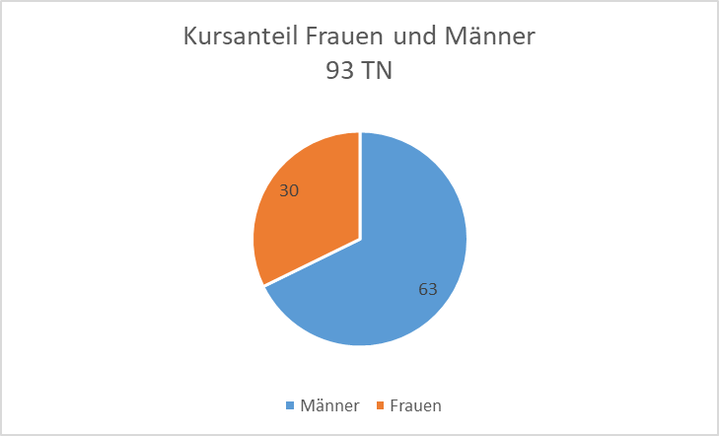
Insgesamt haben 93 Teilnehmerinnen und Teilnehmer die 6 Kursmaßnahmen durchlaufen.

Es zeigt sich, dass deutlich mehr männliche als weibliche Personen am Projekt teilgenommen haben. Die Quote beträgt 1 Drittel Frauen und in 2 Drittel Männer.
  - Umgesetzte Maßnahmen
(Welche vertraglich vereinbarten Projektmaßnahmen wurden umgesetzt? Beschreiben Sie die konkrete Umsetzung.)
Der Aufbau einer Kursmaßnahme ist in vier Module unterteilt:
Modul 1 - Erstgespräche und Skills Check, sowie die Erstellung eines maßgeschneiderten Aktionsplans für jeden Teilnehmenden.
Im Vorfeld von Modul 1 wurde durch Öffentlichkeitsarbeit das Programm bei Netzwerkpartnern, dem AMS und Unternehmen erneut vorgestellt und beworben. Durch die Informationsweitergabe der AMS Berater*innen wurden interessierte Personen auf das Berufsvorbereitungsmodul aufmerksam gemacht und durch das AMS vorgemerkt. Pro Kursmaßnahme standen 15 Plätze zur Verfügung, die auf bis zu 40 Zubuchungen durch das AMS vergeben werden konnten.
Die Projektmitarbeiter*innen nahmen direkt nach der Zubuchung der Interessent*innen durch das AMS telefonisch Kontakt mit den Jugendlichen auf und vereinbarten einen Erstgeprächstermin. Im Rahmen der Vorauswahl wurden so 195 Erstgespräche inkl. Beratung geführt. Bei diesen Terminen wurde das Deutschniveau geklärt sowie die Interessen und Kompetenzen mit Fragebögen abgefragt. Es wurden die ersten Schritte für den Aktionsplan festgelegt, welche Jobvorstellungen bestehen und welche Kompetenzen es braucht um dieses Ziel zu erreichen. Die Ergebnisse des Clearings wurden genauestens dokumentiert und um Inhalte jeder weiteren Beratung ergänzt.
Im Rahmen des ausführlichen Erstgesprächs mit Kompetenzcheck wurden geeignete Projekt-Teilnehmer*innen ausgewählt. Voraussetzungen waren unter anderem ein genereller Förderbedarf (Sprache, schulische Grundfertigkeiten wie Mathematik, Rechtschreibung), Informationsbedarf zu Lehre und Ausbildung, oder ein Schulungsbedarf zu personal skills (Auftreten, Kommunikation im Bewerbungsverfahren). Der Schwerpunkt bei der Auswahl lag im Besonderen auf den Sprachkenntnissen, der Motivation der Teilnehmer*innen und den sozialen Kompetenzen.
Modul 2 - Berufsspezifische Vorbereitung, fachbezogener Deutschkurs, Workshopreihe, sowie ein Kurzpraktikum in einem Unternehmen.
Modul 2 umfasste die Durchführung der sechs Durchgänge in einem Ausmaß von je 12 Wochen zu je 20 Unterrichtseinheiten pro Woche. Die fachspezifischen Deutschkurse umfassten dabei in Summe 600 Stunden und die Workshops 840 Stunden. Die fachspezifischen Deutschkurse verbesserten die Deutschkenntnisse der Teilnehmenden für die Aufnahme einer beruflichen Tätigkeit. Hier wurden mit unterschiedlichen Lehrbüchern die Schwerpunkte je nach Bedarf der Gruppe gesetzt. Allgemeines Vokabular, das für eine Lehre (bzw. den Arbeitsmarkt generell) vorausgesetzt wird, wurde in jedem Kurs vermittelt. Fachspezifisches Vokabular (z.B. für medizinische oder technische Lehrberufe) wurde nach Schwerpunkt und in Kleingruppen vermittelt.

Aufgrund der durchwegs guten Deutschkenntnisse konnte bei einigen Teilnehmer*innen eine rasche Arbeitsmarktintegration gelingen. Bei nicht wenigen Teilnehmer*innen war allerdings eine Lese- oder/und Schreibschwäche erkennbar, woraufhin durch die Deutsch- und Workshoptrainerinnen der Fokus auf Lesen und Leseverständnis, wie auch das Schreiben von Texten gelegt wurde. Ebenso wurde festgestellt, dass oftmals die Mathematikkenntnisse nicht ausreichten um eine Lehre beginnen zu können. Einige der Teilnehmer*innen taten sich sehr schwer bei den Grundrechnungsarten. Daher wurde von den Trainerinnen in allen Kursen grundlegende Mathematik (Grundrechnungsarten, Prozentrechnen, Kopfrechenen) in das laufende Kursgeschehen eingebaut und trainiert.
Die Inhalte der verschiedenen Workshops setzten sich mit arbeitsmarktrelevanten Themen auseinander. Hierzu zählten Berufsbilder, Bewerbungstraining, Zeitmanagement und Lernen lernen, berufsspezifische Grundfertigkeiten in Mathematik und Englisch, Telefon- und Kommunikationstraining, Office Anwendungstraining und Stärkung der sozialen Kompetenzen.
Im Laufe des Kurses absolvierten die Teilnehmenden ein einwöchiges Praktikum in Betrieben ihrer gewünschten Berufssparte. Gemeinsam mit den Sozialpädagoginnen/Trainerinnen wurden Betriebe gesucht, kontaktiert und die Kursteilnehmer*innen auf ihr Praktikum vorbereitet. Die Kurzzeitpraktika wurden gut angenommen, sowohl von Seiten der Teilnehmenden als auch von Seiten der Betriebe. Das Praktikum führte nicht selten zur Aufnahme einer Lehre im selben Betrieb.
Gesamt betrachtet konnten sehr gute Fortschritte der Teilnehmer*innen beobachtet werden. Aufgrund des an die Teilnehmer*innen angepassten Kursplans konnte auf die individuellen Bedürfnisse eingegangen und kompetenzorientiert gearbeitet werden. In allen sechs Durchgängen waren Erfolge in der Weiterentwicklung unterschiedlicher Kompetenzen der Teilnehmer*innen deutlich erkennbar.
Im Rahmen der sechs Kursmaßnahmen wurden 600 Stunden Deutschförderung und 840 Stunden in Workshops abgehalten.
Modul 3 - Mentoring durch Freiwillige, kursbegleitende Beratung und Unterstützung, Wertevermittlung.
Für Teilnehmer*innen, die ein starkes sprachliches Defizit oder eine Lernschwäche aufwiesen, gab es die Möglichkeit auf freiwillige Mentor*innen zurück zu greifen, die individuell beim Lernen unterstützten. Die individuellen Beratungsstunden für die Lehrstellensuche wurden besonders häufig von den Teilnehmer*innen in Anspruch genommen. Weitere Hilfestellungen wie Recherchen zu Betrieben, Unterstützung bei der Erstellung von Bewerbungsunterlagen sowie Kontaktaufnahme zu Unternehmen wurden von den freiwilligen Mentor*innen regelmäßig angeboten und geleistet. Insgesamt wurden im Zeitraum 2022/2023 471 Stunden an Einzelberatungen von den freiwilligen Mentor*innen durchgeführt.
Modul 4 - Perspektivenentwicklung, Reflexions- und Follow-up-Gespräche, psychosoziale Unterstützung und Nachbetreuung.
Die wöchentlichen Reflexionsgespräche fanden im geschützten Rahmen eines Einzelsettings statt. Es wurde über den Verlauf des Kurses und des Bewerbungsprozesses gesprochen. Die Teilnehmer*innen bekamen ein Feedback zu ihren Lernfortschritten, gemeinsam wurde über die Rückemeldungen der Bewerbungen und den Verlauf der Praktika reflektiert.
Wenn bis Kursende noch keine Lehrstelle gefunden wurde, wurden in den darauffolgenden Wochen die nötigen Schritte für eine erfolgreiche Lehrstellensuche mit den Teilnehmenden besprochen. In der Nachbetreuung wurden weiter Lehrstellen gesucht, Bewerbungen verfasst und Praktika organisiert.
Durch Beratungen und Hilfestellungen konnten einige Kursteilnehmer*innen dazu ermutigt werden ihren Pflichtschulabschluss extern nachzuholen. Bei der Lehrstellensuche konnten durch gezielte Maßnahmen und individuelle Bewerbungscoachings ebenfalls gute Erfolge erzielt werden.
In der psychosozialen Unterstützung boten die Projektmitarbeiter*innen mit einer sozialpädagogischen Ausbildung eine Fallbegleitung in der Arbeitsweise des Case Managements an, in dem sie das konkrete Thema in Gesprächen herausarbeiteten und die Person bei der Kontaktaufnahme mit den richtigen Anlaufstellen unterstützten.
Im Rahmen des Moduls 4 wurden in der Projektlaufzeit über 3.600 Beratungsstunden durch die Berufspädagoginnen durchgeführt.

Überblick geleistete Stunden:
- Anzahl Absolvent*innen: 93 Jugendliche
- Durchgeführte Kursmaßnahmen: 6 Kurse a 3 Monate
- Durchgeführte Deutschkursstunden: 600 Stunden
- Durchgeführte Workshopstunden: 840 Stunden
- Durchgeführte Beratungsstunden: über 3.600 Stunden
- Geleistete Mentoring Stunden durch Freiwillige: 471 Stunden

  - Zeitlicher Aktionsplan
(Wann wurde was gemacht? Stellen Sie den gesamten Projektablauf im Förderungszeitraum dar. Als grafische Darstellung wird ein aktuelles Balkendiagramm empfohlen. Begründen Sie Abweichungen im Zeitplan.)
Die Projektumsetzung erfolgte ohne Abweichungen zum eingereichten Zeitplan. Neben dem laufenden Projektmanagement und der Vernetzung mit Firmen und arbeitsmarktrelevanten Institutionen waren die Module 1 bis 4 die zentralen Schwerpunkte der Umsetzung des Projektes.
Das Modul 1 (Teilnehmer*inne-Akquise und Erstgespräche) wurde ganzjährig umgesetzt, mit dem zeitlichen Schwerpunkt in den Wochen vor den jeweiligen Kursstarts. Die Kursmaßnahmen (Modul 2) wurden gleichmäßig im Projektzeitraum verteilt, um einen laufenden Einstieg von Interessent*innen zu ermöglichen.
Die Kursmaßnahmen (Modul 2) 2022/2023 wurden zu folgenden Zeiten abgehalten:
- Kurs 1: 14.02 - 09.05.2022
- Kurs 2: 30.05 - 24.08.2022
- Kurs 3: 19.09 - 14.12.2022
- Kurs 4: 31.01 - 24.04.2023
- Kurs 5: 15.05 - 09.08.2023
- Kurs 6: 18.09 - 13.12.2023
Ganzjährig begleitet wurden die Kursmaßnahmen von den Modulen 3 (Beratung und Mentoring) sowie Modul 4 (Reflexionsgespräche, Follow-up und Nachbetreuung).
Schwerpunktmäßig wurde Öffentlichkeitsarbeit betrieben, speziell bei Partnerorganisationen, arbeitsmarktpolitischen Einrichtungen und Anlaufstellen für Jugendliche und junge Erwachsene. Die Vernetzung mit dem AMS sowie mit Unternehmen fand in allen Monaten der Projektumsetzung statt.
Speziell nach jedem Kursende wurden Evaluierungen zur Teilnehmer*innenzufriedenheit durchgeführt.
  - Wirkung des Projekts

HandWerk.Zukunft hat sich seit 2019 erfolgreich als Projekt etabliert, das für immer mehr Personen mit Migrationshintergrund als Möglichkeit zur Orientierung bei der Wahl eines (Lehr-) Berufes bzw. einer Berufsausbildung wahrgenommen wird. Der besondere Wert dieses Projektes liegt in der Verknüpfung eines individualisierten Orientierungs- und Beratungsangebotes in Verbindung mit einer Vorqualifizierungsmaßnahme, samt der Vermittlung von Wissen über Ausbildungsmöglichkeiten sowie der Vermittlung realer Jobperspektiven.
Das Projekt HandWerk.Zukunft stellt damit eine passgenaue und leistungsfähige Antwort auf die Herausforderungen der Integration von Migrant*innen, insbesondere in der für den weiteren Lebensweg entscheidenden Phase der Berufs- und Ausbildungswahl dar. Die Drop-Out Quote in der Maßnahme ist sehr gering, da versucht wird, alle Teilnehmer*innen individuell und bestmöglich zu unterstützen. Im Rahmen der über 3.600 abgehaltenen individuellen Beratungsstunden im Projektzeitraum lag das Hauptaugenmerk auf der Lehrstellensuche oder der Aufnahme eines Arbeitsverhältnisses, beziehungsweise der Absolvierung eines Praktikums.
Das AMS Steiermark unterteilt die Erfolgskennzahlen in „Maßnahmenerfolg“ und „Arbeitsmarkterfolg“. Maßnahmenerfolg bedeutet, wieviele der Kursteilnehmer*innen die Kursmaßnahme erfogreich abgeschlossen haben, Arbeitsmarkterfolg bedeutet, wieviele Kursteilnehmer*innen nach Absolvierung der Kursmaßnahme in den 1. Arbeitsmarkt eingestiegen sind oder eine weitere Aus- bzw. Weiterbildungsmaßnahme begonnen haben.
Maßnahmenerfolg von HANDWERK.ZUKUNFT:
100% der Teilnehmer*innen haben die Kursmaßnahmen 2022/2023 erfolgreich abgeschlossen.
Arbeitsmarkterfolg von HANDWERK.ZUKUNFT:
83,8% der Teilnehmer*innen sind in den Arbeitsmarkt eingestiegen oder haben mit einer weiteren Höherqualifizierung begonnen.
Überblick über den weiteren Werdegang der Projekt-Absolvent*innen:

• 55 Vermittelte Lehrstellen
• 14 Arbeitsverhältnisse wurden aufgenommen
• 9 Vermittlungen in eine Schule oder einen weiterführenden Kurs
• 64 Praktika wurden vermittelt

Arbeitsmarkterfolg
Von den 93 Absolventinnen und Absolventen der sechs Durchgänge wurden insgesamt 55 Jugendliche an Lehrstellen vermittelt. Weiters fanden 14 Jugendliche eine Arbeitsstelle. 9 junge Erwachsene entdeckten die Freude am Lernen und besuchen nun weiterführende Kurse bzw. Schulungen. 8 Absolvent*innen von HANDWERK.ZUKUNFT befinden sich zur Zeit auf Lehrstellensuche oder sind in Bewerbungsprozessen. Das Team von HANDWERK.ZUKUNFT unterstützt die Absolvent*innen bis heute weiterhin bei der Suche nach einer Lehrstelle und steht als Anlaufstelle jederzeit zur Verfügung.
7 Teilnehmer*innen aus den Kursen 2022 und 2023 waren nach Abschluss der Kursmaßnahme nicht mehr erreichbar. Somit liegen keine Daten über ihre derzeitige Beschäftigung vor.

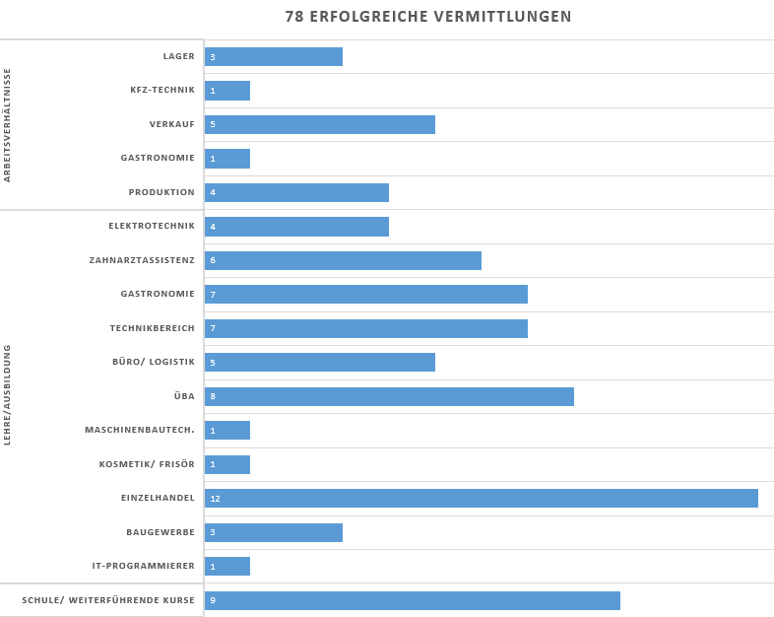
Vermittelte Lehrstellen
Von den 93 Kursteilnehmer*innen konnten 55 Personen derart gefördert und höherqualifiziert werden, dass sie eine Lehrstelle erhielten.

Die Grafik zeigt, dass der Einzelhandel sehr gute Chancen auf eine Lehrstelle bietet, ebenso wie der Technikbereich, die Gastronomie und der Beruf der Zahnarztassistenz. Viele unserer teilnehmenden Jugendlichen haben auch einen Platz in der Überbetrieblichen Lehrausbildung gefunden. Die häufig vorkommenden Wunschberufe des IT-Programmierers und des Maschinenbautechnikers waren die am den schwersten zu bekommenden Lehrstellenplätze.
Als sehr schwierig gestaltete sich die Suche einer Lehrstelle als KFZ Techniker. Dies ist der beliebteste Lehrberuf in Österreich und hier herrscht ein harter Konkurrenzkampf um jede Lehrstelle.
Vermittelte Praktikumsplätze
Im Laufe des Kurses wurden mit den Jugendlichen Praktikumsstellen in ihren präferierten Berufssparten recherchiert und gesucht. Nach Kontaktaufnahme mit den Betrieben und einer Zusage für ein Praktikum wurden die Jugendlichen vom Projektteam individuell auf ihr Praktikum vorbereitet und instruiert.

Viele Lehrstellen ergaben sich aus den vorangegangenen Praktika. Vor allem im Einzelhandel war dies der Fall, ebenso wie bei dem Beruf der Zahnarztassistenz, der Gastronomie und im Bereich Büro/ Lagerlogistik und im Technikbereich.
Aufgenommene Arbeitsverhältnisse
Einige der ESIRAS-Absolvent*innen bevorzugten es, direkt ein Arbeitsverhältnis und keine Lehre zu beginnen. Dies hatte verschiedene Gründe, wie z.B. Motivation, finanzielle Rahmenbedingungen, familiäre Vorgaben usw. Jedenfalls profitierten auch jene Jugendlichen enorm von dem Kursbesuch, sei es durch die Workshops oder durch die Vermittlung von Informationen über den Arbeitsmarkt generell.

Die 14 aufgenommenen Arbeitsverhältnisse teilten sich in 5 Arbeitsbereiche auf. Der Hauptanteil der Dienstverhältnisse unterteilte sich in 3 Sparten, in die Produktion, den Verkauf und in Lagerarbeit auf. Daraus lässt sich schließen, dass dort die höchsten Aussichten auf ein Arbeitsverhältniss ohne Lehrabschluss oder einschlägige Berufserfahrung bestehen.
  - Erfolgsberichte
Erfolgsbericht 1: Herr H.
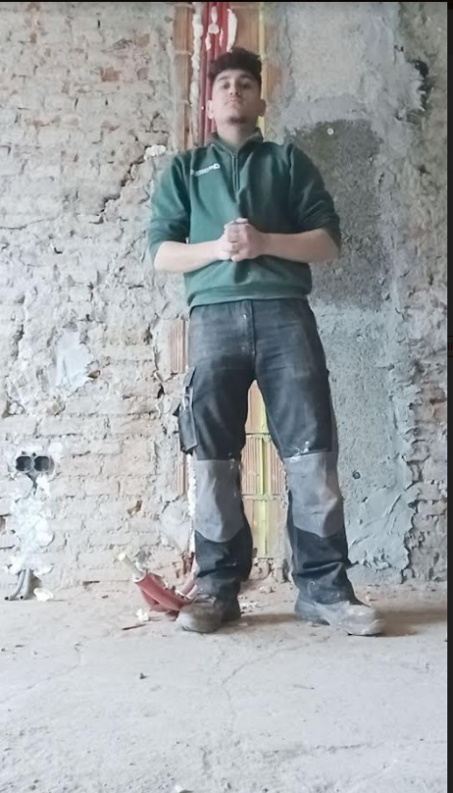
Die Zusammenarbeit mit Herrn H. war eine äußerst positive Erfahrung. Von Anfang an zeigte er großes Engagement bei der Suche nach einer Lehrstelle, trotz der Herausforderungen, die er aufgrund eines früheren Unfalls und dem Abbruch seiner ersten Lehre erlebt hatte.
Mit unserer unterstützung und den neu zusammen-gestellten Bewerbungsunterlagen, bewarb er sich auf viele offene Lehrstellen. Obwohl er positive Rückmeldungen bezüglich seiner Leistung in den Praktika und seiner Arbeitsmoral erhielt, blieb eine Lehrstelle aus. Dies demotivierte und frustrierte ihn zunehmend. Gemeinsam gelang es uns, sein Feuer und seine Begeisterung wieder zu entfachen. Wir entwickelten verschiedene Strategien, um sein Ziel, Elektriker zu werden, zu erreichen.
In der letzten Woche des Kurses erhielt er die Gelegenheit zu einem Vorstellungsgespräch bei der Firma CStrom Elektrotechniklinie GmbH und anschließend die Einladung zu einem Praktikum. Er zeigte dort seinen Willen und seine technische Begabung und erhielt die Lehrstelle.

Erfolgsbericht 2: Frau A.
Als Frau A. zu uns in den Kurs kam, war es ihr Wunsch, Pflegeassistentin zu werden. Aufgrund ihres Alters – sie war erst 16 Jahre alt – war es gesetzlich nicht möglich, eine Ausbildung in diesem Bereich zu machen. Dass Frau A. ihren Wunschberuf nicht ausüben konnte, machte sie traurig und wenig motiviert, den Kurs zu besuchen.
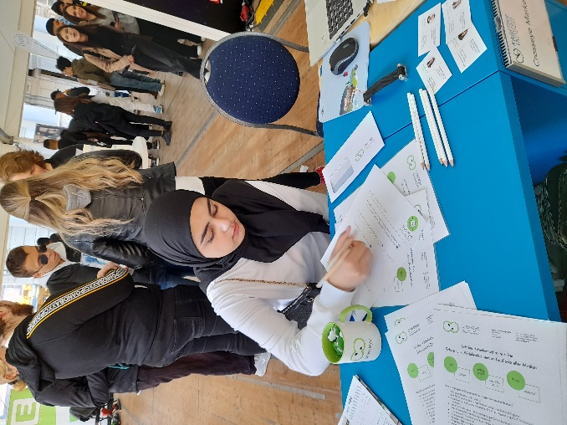
Aus diesem Grund unterstützten wir sie bei der weiteren Berufsfindung. So wurden beispielsweise verschiedene Veranstaltungen zur Berufswahl besucht, Berufsbilder ausgearbeitet und vorgestellt sowie Kompetenzchecks und Einzelgespräche durchgeführt. Dadurch wurde ihr Interesse an dem Beruf der Gastronomiefachfrau geweckt.
Unsere gute Zusammenarbeit mit der Firma Sorger ermöglichte es Frau A. ein Vorstellungsgespräch für eine Lehrstelle zu bekommen. Mit der intensiven Vorbereitung auf dieses Gespräch gelang es ihr darin zu überzeugen und eine Zusage für die Lehrstelle zur Gastronomiefachfrau zu bekommen.

Erfolgsbericht 3: Herr G.
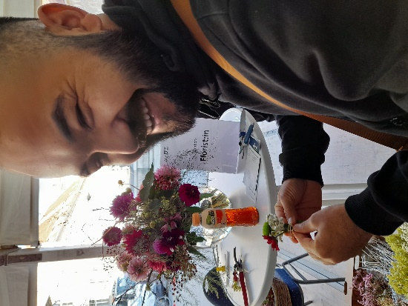
Herr G. war ein besonders tragischer Fall zu Beginn unseres Kurses. Er hatte bereits eine Lehre als Maler begonnen, wurde jedoch nach seiner ersten Klasse Berufsschule entlassen, da er diese aufgrund mangelnder Deutschkenntnisse nicht mit den gewünschten Noten abschließen konnte. Nach diesem harten Rückschlag hat er 1,5 Jahre bei der Firma Magna in der Produktion gearbetet.
Zu Beginn der Maßnahme war er sehr unsicher und wusste nicht, ob er seine begonnene Ausbildung fortsetzen oder eine neue beginnen sollte. Er war sehr interessiert an verschiedensten Berufen von Florist über Elektriker. Jedoch war immer sein Ziel eine Lehrstelle zu finden.
Durch intensive Einzelarbeit und Deutschförderung, konnte ihm bei seiner Angst die Berufsschule nicht zu schaffen geholfen werden. Und er entschied sich dafür, seine Ausbildung als Maler wieder aufzunehmen.
Gemeinsam wurde der Malerbetrieb "Mike Hartmann" ausfindig gemacht. Dieser Betrieb zeigte sich sehr beeindruckt ob seines beruflichen Könnens und bot ihm eine verkürzte Lehre an. Wir dürfen ihm nun gratulieren, da er seine Lehre in einem Jahr abschließen wird.
  - Abweichungen im Projektverlauf und ergriffene Gegenmaßnahmen
(Gab es in der Projektlaufzeit Abweichungen im Vergleich zur vertraglich vereinbarten Projektumsetzung? Wenn ja, welche waren dies und welche Gegenmaßnahmen wurden ergriffen?)
Im Projektzeitraum 2022-2023 gab es keine relevanten Abweichungen zu den eingereichten Teilnehmendenzahlen/Indikatoren. Es wurden sogar 3 Teilnehmer*innen mehr in die Kursmaßnahmen aufgenommen als geplant. Durch die gute Zusammenarbeit und die enge Abstimmung mit dem AMS, sowie die bedarfsgerechte Ausrichtung unseres Angebotes an der Zielgruppe, konnte das Projekt nach Plan umgesetzt werden.
  - Abweichungen vom Projektverlauf hinsichtlich der Zielgruppe der Vertriebenen gemäß § 62 AsylG 2005
(Nahmen an den Projektaktivitäten Personen der oben genannten Zielgruppe teil und wenn ja, an welchen Maßnahmen?)
Keine Personen dieser Zielgruppe in diesem Projekt.
- Qualitätssicherung
(Beschreiben Sie die umgesetzten Maßnahmen zur Qualitätssicherung. Wie wurde eine gleichbleibende Qualität der angebotenen Leistungen/Aktivitäten sichergestellt? Wie erfolgte die laufende Evaluierung und Prüfung der Arbeitsleistung?)
Mittlerweile hat sich HANDWERK.ZUKUNFT bei vielen Betrieben, sowie auch beim AMS Steiermark als zuverlässiges Projekt etabliert und wird von allen Projektpartnern dementsprechend unterstützt. Besonders im Sinne der Qualitätssicherung und Nachhaltigkeit, auch über die Projektdauer hinausgehend, wurde hier eine enge Zusammenarbeit mit dem AMS Steiermark und verschiedenen Unternehmen verfolgt. Von Seiten des AMS Steiermark wurden regelmäßig Interessent*innen an diese Kursmaßnahme vermittelt. Da das Curriculum der Kursmaßnahme modular gegliedert ist und eine angemessene Dauer aufweist, ergeben sich daraus optimale Lösungen für all jene junge Menschen, welche noch auf individuelle Förderung oder Hilfestellungen vor Beginn einer Lehre angewiesen sind.
Die Workshop- und Deutschkursunterlagen wurden flexibel auf den Förderbedarf der Teilnehmer*innen abgestimmt, somit war ein maximaler Lernerfolg möglich. Durch Besuche der verschiedenen Lehrlingsveranstaltungen und Besichtigung von Firmen wurden den Jugendlichen Einblicke in die Arbeitswelt vermittelt.
Maßgebliches Element der qualitätshohen Umsetzung war der Einsatz qualifizierten Personals wie Pädagoginnen, Sozialarbeiterinnen, DaF/DaZ-Trainerinnen, welche die Teilnehmer*innen in ihrem Fachbereich bestmöglich unterstützen konnten. Für diese Unterstützung wurde ein Bezugsbetreuersystem eingeführt. Dadurch war es möglich eine Ansprechperson für jede/n Teilnehmer/in zu haben und die Möglichkeit eine 1:1-Betreuung anzubieten, wodurch eine bessere Unterstützung möglich war. Hierfür wurden Termine außerhalb der Kurszeiten mit den Teilnehmenden vereinbart, in denen über berufsspezifische Anliegen, wie zum Beispiel Bewerbungen oder Fragen rund um das AMS beraten wurde. Unterstützend und ergänzend wurden für die 1:1 Betreuung freiwillige Mentor*innen des Roten Kreuzes eingesetzt.
Einen wesentlichen Punkt zur Qualitätssicherung stellten ebenso die Teamsitzungen der HANDWERK.ZUKUNFT -Mitarbeiterinnen dar, in denen sich über allfällige Themen ausgetauscht werden konnte und auftretende Fragen oder Herausforderungen besprochen wurden. Bei Bedarf wurden Interventionen innerhalb des Projektteams abgestimmt und umgesetzt. Den Projektmitarbeiterinnen wurde zudem die Möglichkeit der Supervision geboten, was auch gerne in Anspruch genommen wurde.
In den regelmäßigen Teamsitzungen und Supervisionen fanden laufend Evaluierungen des Projektverlaufes statt. Zudem wurde die Zufriedenheit der Teilnehmenden mit der Kursmaßnahme sowohl beim Roten Kreuz im Rahmen von Abschlussgesprächen, als auch durch Fragebögen des AMS evaluiert. Inhaltliche Feedbackschleifen mit den Teilnehmer*innen und dem AMS wurden regelmäßig durchgeführt um den Qualitätsstandards gerecht zu werden.

